Безкоштовний текстовий редактор Notepad ++: плагін NppFTP

У редакторі *Notepad ++"* є плагіни Converter, NppExport, Plugin Manager, Spell Checker та **NppFTP.** Зупинимось на **NppFTP,** який є простим і зручним *FTP* - клієнтів. Зручність, у вигляді відчутної економії часу при роботі над своїм сайтом (блогом ) - ось головна причина, по якій багато веб-майстри користуються даним плагіном.

**1.** Отже, запускаємо Notepad ++ і в панелі інструментів клікаємо мишею на значок *"Show NppFTP Window"* (див. Скріншот). Інший варіант був приведений в [**статті:**](https://translate.googleusercontent.com/translate_c?depth=1&hl=ru&ie=UTF8&prev=_t&rurl=translate.google.com.ua&sl=ru&tl=uk&u=http://testsoft.su/sovety-nachinayushhemu-web-masteru-besplatnyi-tekstovyi-redaktor-notepad-plus-plus/&usg=ALkJrhiDqT2ZL38ESKxfYAK80k4u2h8Ong) клацаємо пункт верхнього меню *"Plagin"* → далі *"NppFTP"* → *"Show NppFTP Window".*

*Якщо відсутній даний плагін, то потрібно скопіювати плагін NppFTPl (файл NppFTP.dll в c:\Program Files\Notepad++\plugins\.*

*Якщо диск С закритий для запису, то спробуйте скористатися NotePad++ Portable*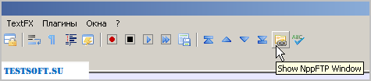

**2.** У вікні вбудованого FTP-клієнта тиснемо на "шестерінку" *("Setting")* і вибираємо *"Profile settings"("Налаштування профілю").*

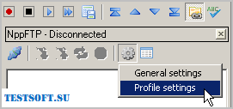

**3. У вікні** профілю (див. Нижче лівий скріншот) заповнюємо стандартні дані для з'єднання, які Вам прислав хостер:

1 - ім'я з'єднання (вибираєте самі - напр., Доменне ім'я сайту)

2 - адреса хостингу

3 - логін на хостингу

4 - пароль з'єднання

5 - відкривається директорія (напр., Public_html)

6 - вкладку *"Transfers"* ("Способи передачі даних") звіряємо зі другий скріншотом

7 - клікаємо на *"Close" ("Закрити").*

[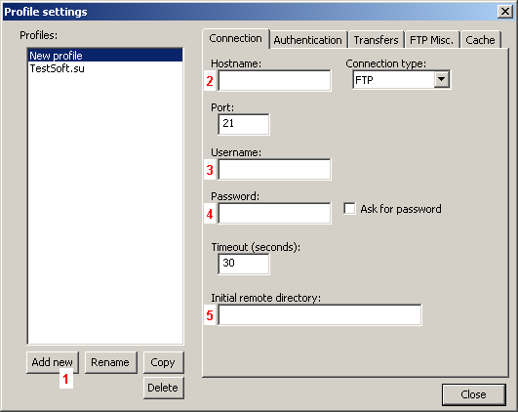](http://testsoft.su/wp-content/uploads/2012/06/NppFTP_3.png)

[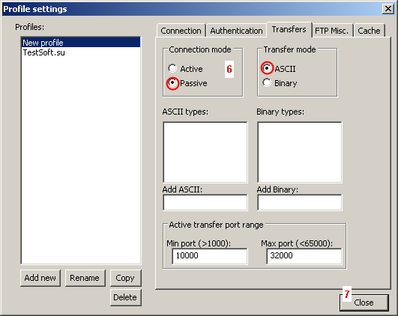](http://testsoft.su/wp-content/uploads/2012/06/NppFTP_4.png)

Після збереження профілю стане активним значок *"(Dis) Connect"* - мишею вибираємо потрібний профіль (автор вибрав "TestSoft.su").

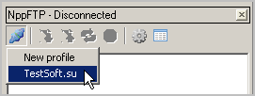

**4.** Після з'єднання з сервером знаходимо в директорії потрібний файл і клацаємо на *"Download file".*

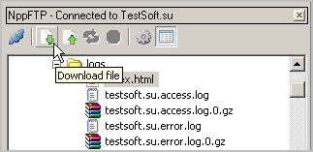

**5.** Відредагувавши і не забувши зберегти в режимі *"Кодувати в UTF-8 (без BOM)",* відправляємо файл назад на сервер (останній скріншот).

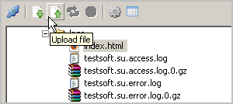

Працювати з **NppFTP,** тобто в самому текстовому редакторі [Notepad](https://translate.googleusercontent.com/translate_c?depth=1&hl=ru&ie=UTF8&prev=_t&rurl=translate.google.com.ua&sl=ru&tl=uk&u=http://testsoft.su/notepad-plus-plus/&usg=ALkJrhjbjAvTuFHIXLCmwSU_S-OC_d1PJQ) ++ зручно і просто.